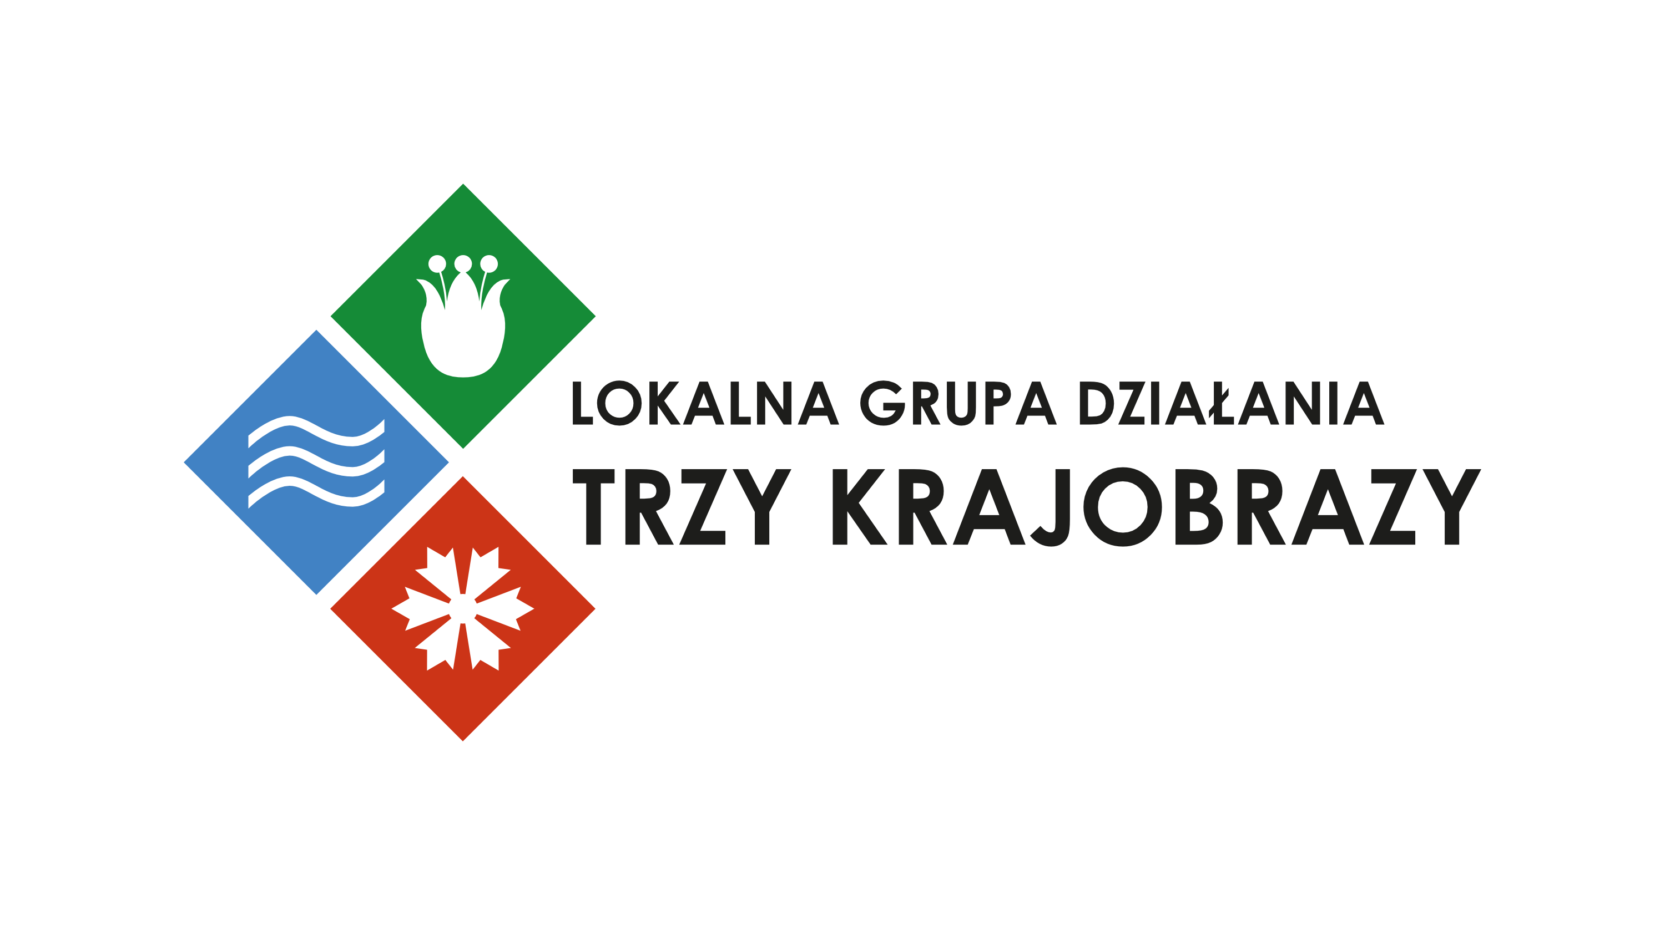Załącznik nr 2a do Regulaminu naboru wniosków o wsparcie

Działanie 2.17 Różnorodność biologiczna i krajobrazu - RLKS

Fundusze Europejskie dla Pomorza 2021-2027

Wykaz załączników niezbędnych do uzyskania punktów za określone lokalne kryteria wyboru (premiujące) na etapie oceny przez LGD

- Dokumenty potwierdzające spełnienie kryterium rankingujące nr 4 (współpraca w projekcie) tj.:
- dokumentacja potwierdzająca zawarcie porozumienia o współpracy.
- Dokumenty potwierdzające spełnienie kryterium rankingującego nr 5 (Mobilizacja ludzi młodych do 25 r.ż.) tj.:
- Oświadczenie wnioskodawcy o planowanych działaniach we współpracy z ludźmi młodymi do 25 r.ż.

